Is de kortste of de logische route altijd de beste?
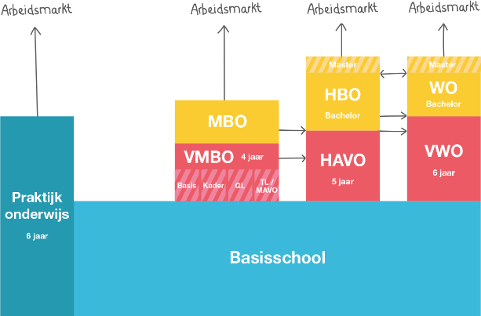 | Na de het Vmbo ga je naar het Mbo, na de Havo ga je naar het hbo en na het Vwo ga je naar de universiteit en dan werken.

Dit zijn logische en opvolgbare stappen en hier wijken we het liefst niet van af.
Waarom wijken we hier niet van af? | Wat zou er gebeuren, wanneer we hier wel van afwijken? | Wat is er voor nodig om hier van af te wijken?
- Ambitie ouders en leerlingen om voor zo hoog mogelijk te gaan  - Bekende structuur volgen  - Onbekend maakt onbemind  - Afstromen geeft een negatief beeld  - De beperkingen van het onderwijssysteem  - Arbeidsmarkt – vraag en aanbod | - De juiste student op de juiste plek  - Status van havo / vwo wordt minder  - Mensen meer op hun plek  - Heel veel overschot op de markt in categorie 1 | - Lef  - Flexibele structuur  - Nieuwsgierigheid  - Beelvorming  - Bredere scholing  - Samenwerking onderwijs
Benoem drie punten die je bij het volgende overleg op je werk op agenda wil hebben staan.

1.
Oriëntatie 2.0
Meer op maat programma’s op het mbo/ hbo/ wo
2.
Hoe maak je leerlingen nieuwsgierig (buiten de comfortzone)
Hoe richt je voorlichting in in van het mbo op havo en vwo
3.
Samenwerking op nieuwe olifantenpaadjes

Welke tip zou je ouders mee willen geven
Kijk waar het kind gelukkig van wordt
Luister nou eens
Met welke partij in de regio zou je volgende week willen afspreken en waarom!!
Alle scholen kijken naar mogelijkheden en niet naar onmogelijkheden
Po, vo, mbo, uni, hbo

Is de kortste of de logische route altijd de beste?
Invloed van ouders en decanen op jongeren is behoorlijk groot. Deze twee lijken vaak de kortste route aan te bevelen, maar dit is niet altijd de snelste/meest succesvolle.

Na de het Vmbo ga je naar het Mbo, na de Havo ga je naar het hbo en na het Vwo ga je naar de universiteit en dan werken.

Voor ouders en decanen zijn logische en opvolgbare stappen en hier wijken we het liefst niet van af.
Waarom wijken we hier wel van af? | Wat zou er gebeuren, wanneer we hier wel van afwijken? | Wat is er voor nodig om hier van af te wijken?
1. het is zo geregeld  2. uit het verleden ontstaan  3. maatschappij/ ouders vragen erom  Waarom wijken we hier niet van af?  - Financien  - Uitstroomcijfers  - Ouders willen het hoogste - sociaal opwaartse druk | 1. accreditatie in gevaar?  2.inspectie ontevreden  3. Gelukkigere leerlingen  4. Minder uitval  5. Meer praktisch opgeleid personeel | 1. maatwerk  2. wetswijziging  3. flexibele inspectie  4. ouders voorlichten  5. Beeldvorming  6. Wetgeving aanpassen
Benoem drie punten die je bij het volgende overleg op je werk op agenda wil hebben staan.

1.
Krachten bundelen/ overstijgend/ vmbo-mbo netwerken en vo – ho netwerken
Waarom kun je niet naar het hbo als blijft zitten in 5 vwo
2.
Zonder diploma vwo of havo naar respectievelijk hbo en mbo kunnen
Speelruimte van de studenten vergroten
3.
Wie doet wat? Geld uren tijdspad – pva

Welke tip zou je ouders mee willen geven
Denk niet in hokjes
Denk niet meer in hoog en laag
Met welke partij in de regio zou je volgende week willen afspreken en waarom!!
Ministers
Beleidsmedewerkers doorstroom
Vo – ho - mbo

Is de kortste of de logische route altijd de beste?
Hoe zorg je ervoor dat bijvoorbeeld de doorstroom havo/mbo naar AD of de doorstroom van vwo naar hbo voldoende aandacht krijgt? Van Havo 4 of 5 en dan Mbo Of Havo en dan Ad of van Vwo 5 of 6 en dan Hbo

Nee. Na de het Vmbo ga je naar het Mbo, na de Havo ga je naar het hbo en na het Vwo ga je naar de universiteit en dan werken.

Dit zijn logische en opvolgbare stappen en hier wijken we het liefst niet van af.
Waarom moeten we hier wel van afwijken? | Wat zou er gebeuren, wanneer we hier wel van afwijken? | Wat is er voor nodig om hier van af te wijken?
1. Iedere individuele leerling ontwikkelt zich anders  2. Af van hoger hokjes denken  3. Iedere persoon heeft een andere behoefte  4. Om in te kunnen spelen op de persoonlijke behoeftes  5 inspelen op de behoefte van de arbeidsmarkt  6. Hoger is niet perse beter | 1. Meer vertrouwen, plezier bij studenten  2.Welzijn wordt positief beïnvloed  3.Goede start is arbeidsmarkt  4. Doorstroomcijfers zullen negatief beïnvloed worden  5. mbo beroep populairder  6. mbo beter imago | 1. Ophouden rendement denken  2. Ophouden met hoger is beter  3. Financien  4. Doorstroomcijfers niet belangrijk of doorslaggevend laten zijn  5. Keuze koppelen aan waar je goed in bent – niet direct en alleen het denkniveau
Benoem drie punten die je bij het volgende overleg op je werk op agenda wil hebben staan.

1.
Hoe gaan we om met de hiaten die er zijn bij de overstap van vo/ mbo naar het hbo en het vo naar het mbo
2.
Bewustwording van de terminologie die je gebruikt – hoger/ lager
3.
Hoger is niet perse beter, beeldvorming

Welke tip zou je ouders mee willen geven
Hoger is niet perse beter
Keuze koppelen aan waar je goed in bent – niet direct en alleen het denkniveau
Met welke partij in de regio zou je volgende week willen afspreken en waarom!!

Studiekeuze in kaart gebracht gedragsdeterminanten van scholieren bij het kiezen van een vervolgopleiding.  In dit artikel wordt een model gepresenteerd waarmee de studiekeuze van aankomend studenten in kaart kan worden gebracht. Het model is gebaseerd op de Theory of Planned Behaviour. Volgens dit model kan het studiekeuzegedrag van aankomend studenten worden verklaard aan de hand van drie clusters van variabelen: attitude, subjectieve norm en waargenomen gedragscontrole. | https://ris.utwente.nl/ws/portalfiles/portal/6608744/Kemper07studiekeuze.pdf
Met name voor studenten die een vmbo-diploma hebben, wiens ouders niet hoger opgeleid zijn en/of een niet-westerse achtergrond hebben, wordt de doorstroom vanuit het mbo naar het hbo als een emancipatoire route gezien. Hoe kan deze aansluiting verbeterd worden? Dit artikel beschrijft mogelijke oplossingen. | Doorstroom en aansluiting tussen mbo en hbo | Onderwijskennis
Het aantal mbo-studenten dat een niveau 4 diploma behaalt is de afgelopen jaren sterk gestegen. Een steeds kleiner deel van deze studenten studeert verder in het hbo. Dat baart zorgen, omdat in het mbo relatief veel eerstegeneratiestudenten studeren en studenten met een (niet-westerse) migratieachtergrond. De emancipatorische functie van het hbo lijkt door de afnemende doorstroom minder doeltreffend te worden. In het publieke debat rijzen er dan ook vragen over de toegankelijkheid van het hoger onderwijs en de gelijke kansen van mbo-studenten. | Microsoft Word - 281909051 MBOHBOANALYSE 5.3 (researchned.nl)
Totale hbo-instroom naar vooropleiding –
230313_Factsheet_studentenaantallen_2022_final.pdf (vereniginghogescholen.nl)
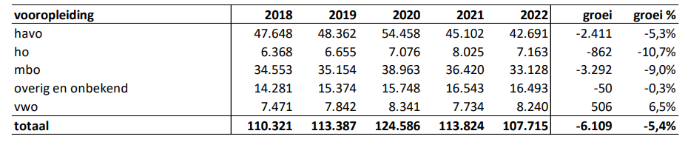

Niet alleen de jongeren zelf beslissen waar ze heen gaan en wat ze daar gaan doen, ook hun omgeving heeft vaak invloed op die keuze. In hoeverre dat het geval is vroegen we aan de ouders van middelbare scholieren en van scholieren op een vervolgopleiding.  “Focus je als onderwijsinstelling niet alleen of teveel op ouders. Kinderen zijn tegenwoordig degene die de knoop doorhakken, dus zij moeten warm gemaakt worden” | Welke rol spelen ouders bij het kiezen van vervolgonderwijs voor hun kind? (motivaction.nl)
Scholen bereiden jongeren zo goed mogelijk voor op de overstap naar vervolgonderwijs. Toch verdwijnen jongeren, als zij eenmaal de overstap gemaakt hebben, vaak uit beeld bij de toeleverende school. | Doorstroomgegevens | Expertisepunt LOB

